l prelado de El Paso acompañó a cuatro hondureños a solicitar asilo en EEUU

Un obispo estadounidense ayuda a una familia de migrantes a cruzar la frontera desde México
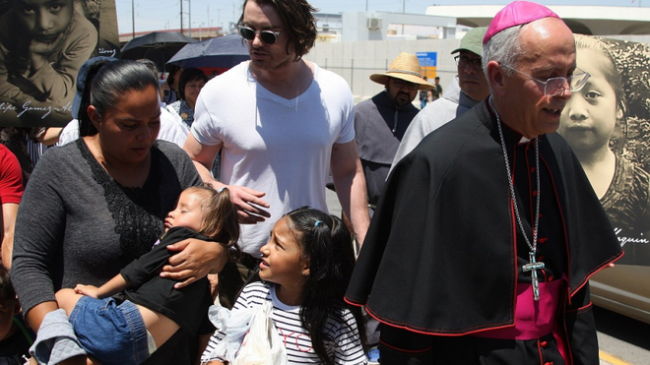
Obispo estadounidense acompaña a una familia a cruzar desde México

El diocesano cruzó el paso fronterizo junto a la pareja y sus dos hijos, que buscan asilo en EE.UU

El hecho ocurre a poco de que un padre y su hija salvadoreña murieron ahogados al intentar llegar a suelo estadounidense
28.06.2019 | RD/EFE
El obispo estadounidense Mark Joseph Seitz, titular de la diócesis de El Paso (Texas, EE.UU.), acompañó este jueves a una familia hondureña de migrantes que decidió cruzar de México a Estados Unidos para solicitar asilo.
La familia, compuesta por dos adultos y dos niños, ingresó acompañada por el prelado religioso a territorio estadounidense por el puente internacional Paso del Norte de Ciudad Juárez, en el estado mexicano de Chihuahua.
La acción fue promovida por la Diócesis de El Paso con el objetivo de mostrar su apoyo a la población migrante que ha enfrentado discriminación, tratos inhumanos, hambre, frío, y hasta la muerte en su intento por buscar nuevas y mejores oportunidades, aseguró el prelado a los medios.
“Como líder católico y cristiano en la frontera, frecuentemente me llaman para ser médico del alma, aquí en la frontera de los Estados Unidos y México podemos empezar a diagnosticar el alma de nuestro país", declaró.
El líder religioso cuestionó que los gobiernos vean a los niños y a las familias como una amenaza y criticó que a los niños se les trate "peor que a animales" y se les de la espalda a mujeres embarazadas, a los bebés y a las familias. El monseñor Seitz cuestionó la falta de empatía y reprobó la indiferencia que tienen las personas hacia la comunidad migrante, pues anteponen sus prejuicios olvidando que también tienen derechos y que deben ser respetados.
El líder religioso cuestionó que los gobiernos vean a los niños y a las familias como una amenaza
“Creemos que estos padres simplemente no tienen derecho a salvar a sus hijos de la violencia o la desnutrición, no tienen derecho a un trabajo ni a mantener a sus familias, ni tienen derecho a reunirse con la familia”, acusó.
El director de la Casa del Migrante, el sacerdote mexicano Javier Calvillo, quien también acompañó al Monseñor en el cruce, declaró a Efe que los migrantes carecen de apoyos del gobierno mexicano. “Sinceramente yo creo que a lo mejor no les interesa el tema, no les interesa porque en lugar de ver resultados favorables, vemos resultados de muerte, de violencia, de muros, de injusticia, de persecución y por supuesto, ¿hay fondos económicos destinados a todo esto?, no los hay”, puntualizó.
El obispo Seitz acusaba que "hemos olvidado el mandamiento de amar, hemos olvidado a Dios, pero aquí en la frontera él toca a la puerta en la lucha por la esperanza y la libertad y la familia, él toca la puerta en las vidas de Jackeline y Felipe y Oscar y Valeria, él toca la puerta en nuestros vecinos aquí, hoy, toca, toca, toca”.
Detrás del obispo, de la familia hondureña y de los medios de comunicación, integrantes del Hope Border Institute, una organización que promueve la Doctrina Social Católica, sostienen las fotografías ampliadas de las niñas y niños migrantes que han fallecido en su intento de ingresar a Estados Unidos.
https://www.religiondigital.org/america/Obispo-estadounidense-acompana-familia-Mexico_0_2135186496.html

